 | AGENCE DU PERIGORD  1, Voie de la Vallée SAINT-CYPRIEN  05 53 28 96 75 - agenceduperigord@gmail.com

Maison de village en pierres à proximité immédiate des commerces. Périgord Noir.
Situé à SAINT-CYPRIEN  Prix: 245 000 €  Réf. : AP2261 | 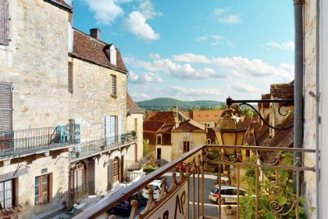

 | 5 Chambres |  | 4 Salles de bains
 | Surface habitable : 145 m² |  | Terrain : 0 m²

Descriptif
Combien de fois chaque été un touriste étranger (mais aussi français of course) frappe t'il à notre porte pour nous demander si nous n'avons pas une maison à vendre dans le si "cartepotalesque" village médiéval ? Eh bien cette année nous pouvons répondre oui ! Avec ses balcons à l'espagnol et sa jolie porte dorée au soleil du matin, elle est jolie et grande puisque 5 chambres et 4 SdE. (4 chambres d'hôtes). On peut encore envisager d'aménager le beau grenier et de mieux utiliser la cave (avec accès ruelle). L'intérieur est là aussi très cosy fruit d'une restauration très bien pensée et réalisée. Un bel outil de travail, une maison de famille ou plus simplement une belle demeure de charme. Evidemment le centre de St Cyprien (collège, gare sncf, 5 médecins etc ... ) est tout proche avec ses commerces et ses restaurants. SARLAT 20 min.
Couverture neuve et double vitrage. Les informations sur les risques auxquels ce bien est exposé sont disponibles sur le site Géorisques www.georisques.gouv.fr

Caractéristiques principales
Type: Maison Ancienne | Etat: Bon  Surf. habitable: 145 m²  Séjour: 23 m²  Terrasse: 10 m²  Hameau / Village  Exposition: SE | 5 Chambres  4 Salles de bain  6 Pièces  Chauffage: Bois et Fuel

Détails complémentaires
SITUATION DU BIEN:  - Village  REZ DE CHAUSSÉE:  - Chambre 18,82 m2  - Cuisine  - Dégagement  - Salon  - Salle d'eau  - WC  1ER ÉTAGE:  - 2 Balcon  - 4 Chambres 19,17 m2, 13,48 m2, 10,65 m2, 14,59 m2  - Couloir  - 3 Salles d'eau  - 3 WC  2ÈME ÉTAGE:  - Grenier  DPE:  - Bien non soumis au DPE | CHAUFFAGE:  - bois  - CC Fuel  EQUIPEMENTS DE CUISINE:  - Cuisinière au gaz  - Four  - Frigo  EQUIPEMENTS DIVERS:  - Double vitrage  - Tout à l'égout  FENÊTRES:  - Double vitrage  SERVICES:  - Ville la plus proche : SAINT-CYPRIEN  - Commerces Proximité immédiate  - Ecole Proximité immédiate  - Gare A 1 km  SOUS SOL:  - Cave  TOITURE:  - Tuiles neuve.

DPE
Classe énergétique : | Classe GES :

Photos

